# Github

<https://github.com/UyttenhoveKevin/S04-BackendProject>

# Logins

Docent@MCT -> Docent@1 (admin)

Xander@test -> Boom1234 (user)

# ERD

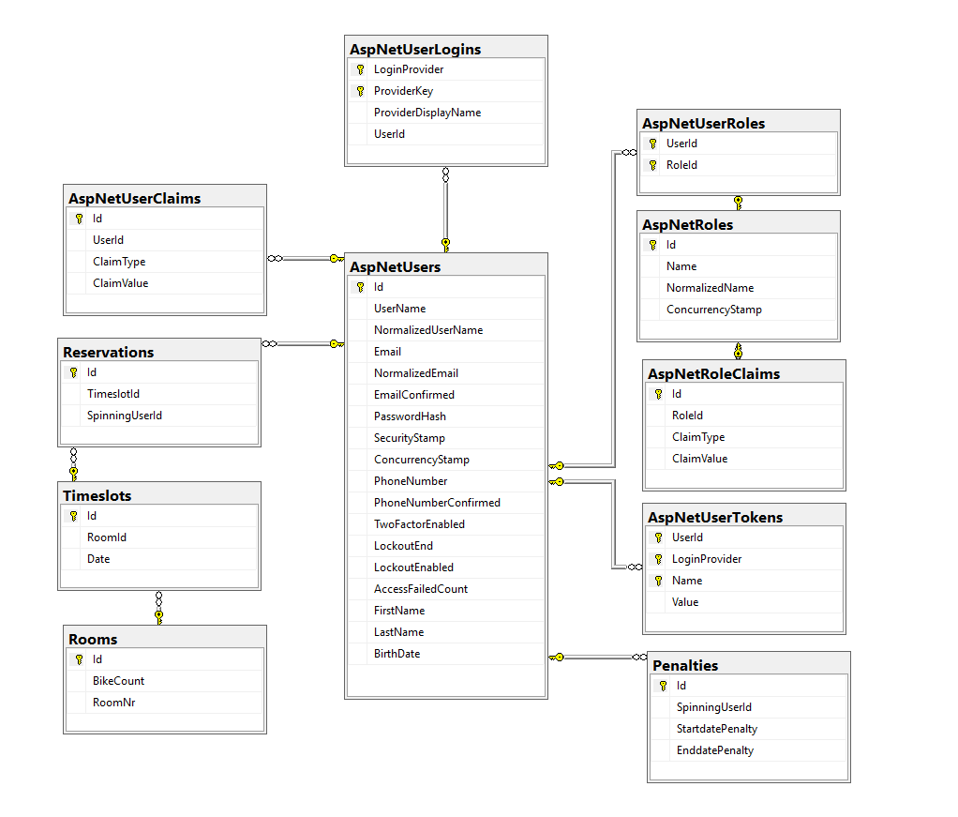

# Plannings overzicht

Ik ben het meeste tijd verloren aan het verstaan van de basis, ik was in de les niet mee heb veel moeite gehad om alles te verstaan. Ik heb hierdoor ook niet heel veel uitgebreide onderdelen in mijn WebApp zelf omdat ik niet veel tijd overhad.

Ik schat er toch een 30-40 tal uur mee bezig te zijn geweest.

# Om fier op te zijn

Ik heb gekozen om mijn database met Model first te maken en de relaties in mijn models aan te maken en dan met migration mijn database aan te maken. Hierdoor kon ik gemakkelijk kleine aanpassingen maken aan mijn database zonder veel problemen.

Dit is ook niet in de les behandeld en duurde even om op te zetten maar het duurde niet lang voor ik ermee weg was.

Extra commentaar

Ik heb logging enkel in de RoomControler toegepast dit omdat ik niet veel tijd over had en mijn tests wou laten werken.

Mijn tests zijn niet volledig omdat er een fout in zat die ik nog steeds niet snap.

(Het project staat nog niet in de cloud maar zal later in de cloud komen te staan voor de deadline van SmartApp)

En er zijn heel wat zaken waar Bert Vanhaecke mij mee heeft geholpen omdat ik veel problemen had met dit vak.

En als laatste tkan zijn dat er nog fouten zijn in de database die wordt aangemaakt want ik heb nog manueel aanpassingen moeten doen (bijv cascade on toevoegen op bepaalde plaatsen)